Chinese Association of Southampton

Longleat Safari Park
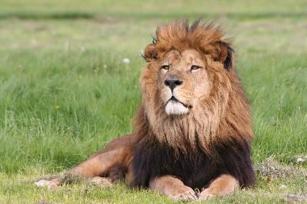

Monday 21st September

Pick up by coach at Grosvenor Casino, Leisure World, West Quay Road
at 9.30 a.m., And return to Southampton around 5.30.p.m.

Adult £16.10, Child/Student £10.50, over 60s £11.90 . Plus Return Coach fare £7. This trip has been subsidised by CAS.

Bring a picnic and something to drink. There are toilets and also a restaurant on site. Don’t forget to bring a camera.

Limited to the first 45 replies with full payment before 10th August. Members will have priority. (4 helpers – each must also pay same) If less than 25 people apply, the event will be cancelled.

Refund will only be given if too ill to travel on the day

修 咸 頓 華 人 協 會

Longleat 野 生 動 物 园

星 期 一 9月 21

早 上 9.30 旅 遊 車在 Grosvenor賭 場,,Leisure World,West Quay Road,接
大 約 在 下 午 5.30 回 到 修 咸 頓.

入 埸 券 : 成 人 £16.10, 小 童 /學 生 £10.50 長 者 (60+) £11.90.
加 上 每 人 £7 車 費

這 活 動 是 由 修 咸 頓 華 人 協 會 津 貼 的

各 人 要 自 帶 飲 食 . 園 內 有 餐 店 和 廁 所 . 不 要 忘 記 帶 影 相 机 .

空 位 有 限 , 頭 4 5人在 8 月 10日前 報 名 和 繳 費 可 有 位.. 會 員 有 優 先 權.
(4 位 隨 車 幫 手 也 要 付 全 費) 如 少 過 25 報 名, 這 旅 遊 便 會 取 消

退 款 只 限 給 那 天 有 病 不 適 移 動 的

